PHIẾU HƯỚNG DẪN HỌC SINH TỰ HỌC MÔN SINH HỌC 9 LỚP 9/1, 9/2, 9/3, 9/4
Tuần 22 TIẾT 43
NỘI DUNG | HOẠT ĐỘNG
Tên bài học/ chủ đề - Khối lớp 9 | Bài 43: ẢNH HƯỞNG CỦA NHIỆT ĐỘ VÀ ĐỘ ẨM  LÊN ĐỜI SỐNG SINH VẬT
Hoạt động 1: Đọc tài liệu và thực hiện các yêu cầu.  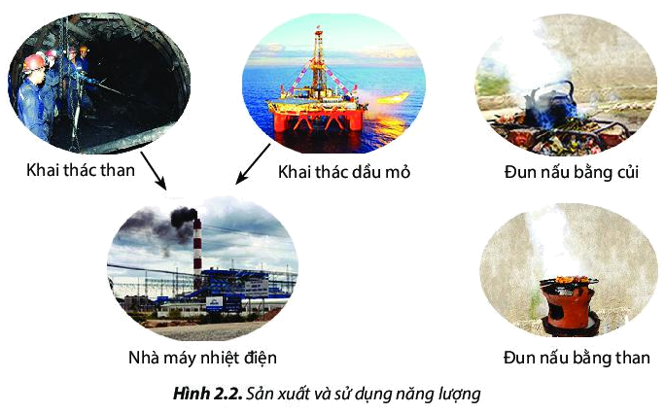 | I. Ảnh hưởng của nhiệt độ lên đời sống sinh vật:  Nhiệt độ môi trường ảnh hưởng tới hình thái, hoạt động sinh lý của sinh vật.  - Hình thành hai nhóm sinh vật:  - Sinh vật hằng nhiệt: là sinh vật có nhiệt độ cơ thể không phụ thuộc nhiệt độ môi trường sống  - Sinh vật biến nhiệt: là sinh vật có nhiệt độ cơ thể phụ thuộc vào nhiệt độ môi trường sống (nhưng trong giới hạn của loài)  II. Ảnh hưởng của nhiệt độ lên đời sống sinh vật:  - Sinh vật thích nghi với môi trường sống có độ ẩm khác nhau. Từ đó hình thành nhóm sinh vật  * Thực vật:  + Nhóm ưa ẩm: lúa nước, dương xỉ, cây ráy…  + Nhóm chịu hạn: xương rồng, thông, phi lao…  * Động vật  + Nhóm ưa ẩm: giun đất, ếch nhái…  + Nhóm ưa khô: Thằn lằn , Rắn, lạc đà…
Hoạt động 2: Kiểm tra, đánh giá quá trình tự học. | GV hướng dẫn, khuyến khích HS tự thực hành tại nhà với sự trợ giúp của người thân.  -Sưu tầm tư liệu về rừng cây, nốt rể đậu, địa y.  Dặn dò:  - Học bài, trả lời câu hỏi SGK  - Đọc mục “Em có biết”  - Đọc và chuẩn bị trước bài 44: Ảnh hưởng lẫn nhau giữa các sinh vật

Tuần 22 TIẾT 43
NỘI DUNG | HOẠT ĐỘNG
Tên bài học/ chủ đề - Khối lớp 9 | Bài 44: ẢNH HƯỞNG LẪN NHAU GIỮA CÁC SINH VẬT
Hoạt động 1: Đọc tài liệu và thực hiện các yêu cầu. | I. Quan hệ cùng loài  - Các sinh vật cùng loài sống gần nhau, liên hệ với nhau hình thành nên nhóm cá thể.  - Trong một nhóm có những mối quan hệ:  + Hỗ trợ: Sinh vật được bảo vệ tốt hơn, kiếm được nhiều thức ăn  + Cạnh tranh: Ngăn ngừa gia tăng số lượng cá thể và sự cạn kiệt nguồn thức ăn  - Các sinh vật cùng loài hoặc hổ trợ lẫn nhau trong cùng nhóm cá thể . Tuy nhiên, khi gặp điều kiện bất lợi các cá thể cùng loài cạnh tranh lẫn nhau dẫn tới một nhóm cá thể tách ra khỏi nhóm.  II. Quan hệ khác loài:  HS kể và ghi nội dung bảng 44 vào vở  -Trong mối quan hệ khác loài , các sinh vật hoặc hổ trợ hoặc đối địch với nhau. Quan hệ hổ trợ là mối quan hệ có lợi(hoặc ít nhất khoonh có hại) cho tất cả sinh vật . Trong mối quan hệ đối địch, một bên sinh vật được lợi còn bên kia bị hại hoặc cả hai bên cùng có hại
Hoạt động 2: Kiểm tra, đánh giá quá trình tự học. | GV hướng dẫn, khuyến khích HS tự thực hành tại nhà với sự trợ giúp của người thân.  - Trong chăn nuôi người dân đã lợi dụng mối quan hệ hỗ trợ cùng loài để làm gì?  Dặn dò  - Học bài, trả lời câu hỏi trong SGK  - Sưu tầm tranh ảnh về sinh vật sống ở các môi trường  - Đọc và chuẩn bị trước bài 45 + 46: Thực hành: Tìm hiểu môi trường và ảnh hưởng của một số nhân tố sinh thái lên đời sống sinh vật, chuẩn bị kiểm tra 15 phút

